
104學年度第2學期 起飛計畫學習輔助研習 徵件
- 活動宗旨：為輔助各院系弱勢學生課業上之學習，發掘並培養其在專業領域軟硬體操作之能力，特邀請各院系辦理相關客製化學習知能活動。
- 活動辦法：
- 主辦單位：教學卓越中心起飛計畫團隊
- 協辦單位：本校各院系所
- 參加對象：各院系所師生
- 活動時間：即日起至105年05月31日止
- 活動內容：依各院系所專業領域需求辦理相關軟硬體工具研習活動，如：管理學院系所開辦簡報技巧或統計軟體操作等課程、理工學院系所開辦基本程式設計或硬體維修等課程、藝術學院開辦繪圖軟體或影像編輯軟體操作等課程。
- 注意事項：
    - 研習活動須優先保障弱勢學生(不包含外籍生、陸生及交換生)參與
    - 若該場軟硬體工具研習活動之弱勢學生參與比例未佔30%，則該場次不補助講師鐘點費、講師交通費及住宿費
    - 研習活動須由系所自行準備活動海報，海報內容須包含活動時間、地點、講師及起飛計畫主辦等字樣
- 申請方式：欲申請之各院系所請於105年03月31日前，繳交申請書(附錄一)至教學卓越中心起飛計畫團隊。依申請順序及本單位經費預算進行評估審核(預計每學期共開放24場，每系至多三場。同一軟硬體工具研習活動可開兩場，但必先開過基礎課程才能開進階課程)，額滿為止。
- 預期效益：
  - 該場軟硬體工具研習活動之弱勢學生參與比例佔30%
  - 研習活動結束前辦理學習成效測驗(如軟硬體操作或紙筆測驗等)，通過率達60%
  - 研習活動結束前發放學習滿意度問卷(附錄三)
- 經費核撥事項：經費補助以單場軟硬體工具研習活動計算，其包含
  - 講師費：各院系所自行尋找適合之講師並安排研習活動時間與地點(需於研習活動開辦日期前兩周告知起飛計畫團隊，並公開活動資訊)。待研習活動結束後一周內，繳交領據(附錄二) 、滿意度問卷(附錄三) 、研習活動簽到表(附錄四)及學習成效測驗結果(形式不拘)至教學卓越中心，向起飛計畫團隊申請校內講師鐘點費800元(不補助交通費及住宿費)或校外講師鐘點費1,600元。校外講師交通費(含花蓮火車站-國立東華大學來回計程車車資)1,500元及住宿費1,600元另計。
  - 誤餐費上限3,500元(需附收據及研習活動簽到表)
  - 工讀金120元/時，每場至多三小時，請優先錄取弱勢學生(需事先彙整工讀生聘任及加保單，統一由起飛計畫團隊送出)。
  - 報帳申請：
    - 將收據或統一發票彙整後，連同領據(附錄二) 、滿意度問卷(附錄三)、研習活動簽到表(附錄四)及學習成效測驗結果(形式不拘)，於研習活動結束後一周內繳交至教學卓越中心
    - 收據、統一發票須符合規定：
- 收據：需蓋有含統一編號之店章，負責人私章；買受人為東華大學
- 收銀機統一發票：需打上學校統編０８１５３７１９，若無，請加蓋統一發票專用張及手寫學校統編；另需有明細，若無則手寫註明。
- 手寫式二聯式發票：買受人為東華大學。(發票不得列稅額、不接受三聯式發票)

- 執行流程圖
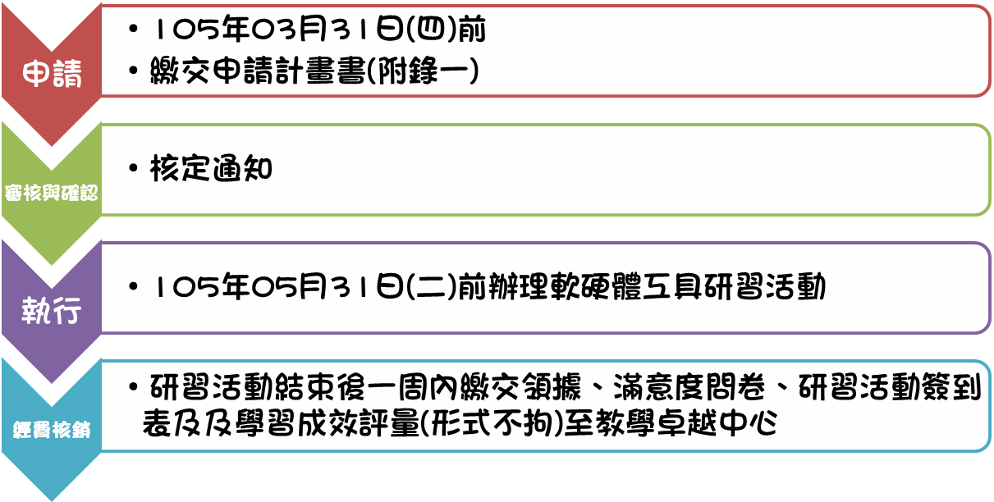

附錄一
104學年度第2學期 起飛計畫學習輔助研習活動 申請書
申請系所 |  |  | 系所聯絡人(分機)
 |  | 場次一： |  | 場次二：
研習活動目的
研習活動主題
研習活動時間
研習活動地點
研習活動主持人
研習活動講師(校內/外)
研習活動預期效益
備註

起飛計畫學習輔助研習活動 經費概算
 | 場次一： | 場次二：
講師鐘點費
講師交通費
講師住宿費
研習活動膳費
研習活動工讀金
總計
備註

系所聯絡人簽章： 系所主管簽章：
申請日期： 年 月 日
附錄二
104學年度第2學期 起飛計畫學習輔助研習活動 滿意度問卷
附錄三
講師姓名 填答人系級 性別：□男 □女
研習活動 年 月 日 主題

 |  | 非常  不滿意 | 不滿意 | 尚可 | 滿意 | 非常  滿意
1. | 本次研習活動所欲達成之目標明確 | □ | □ | □ | □ | □
2. | 本次研習活動內容規劃與個人需求之契合 | □ | □ | □ | □ | □
3. | 本次研習活動有增進我現有的知識與進一步的瞭解 | □ | □ | □ | □ | □
4. | 本次研習活動激發我對此軟硬體的興趣 | □ | □ | □ | □ | □
5. | 本次研習活動提供我許多軟硬體實作機會 | □ | □ | □ | □ | □
6. | 本次研習活動講師授課內容充實 | □ | □ | □ | □ | □
7. | 本次研習活動講師的授課能給予我正確觀念 | □ | □ | □ | □ | □
8. | 整體而言，對於講師整體授課的方式與內容 | □ | □ | □ | □ | □
9. | 整體而言，對此研習活動的整體滿意度 | □ | □ | □ | □ | □
10. | 您對今天研習活動的心得感想是？

11. | 未來您希望我們能提供哪類型的學習輔助研習活動？或其他建議。

附錄四

104學年度第2學期 起飛計畫學習輔助研習活動 簽到表
【學習輔助研習】(請填寫主題)
年 月 日( ) XX:XX-XX:XX 文A318(請自行更改)
 | 系所 | 學號 | 姓名 |  | 簽名

弱勢學生身分別：A. 低收入戶學生 B. 中低收入戶學生 C. 特殊境遇家庭子女或孫子女 D. 原住民學生 E. 新移民及其子女
附錄三及附錄四可事先告知起飛計畫團隊，由本單位準備並於活動當天帶至活動地點發放並收回

